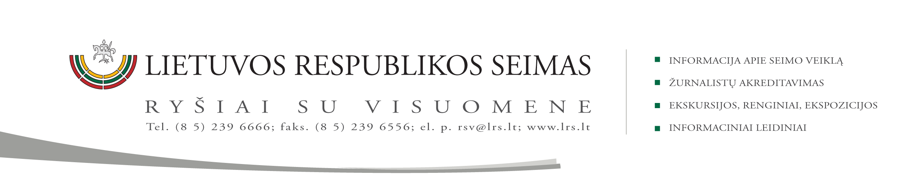

2015 m. gruodžio 16 d. pranešimas

VVSK svarstė naujų regionų sudarymo Lietuvoje perspektyvas

Šiandien posėdyje, Valstybės valdymo ir savivaldybių komitetas, tęsdamas 2015 m. lapkričio 25 d. parlamentinę kontrolę dėl siūlymų Lietuvoje sudaryti naujus regionus, atitinkančius Teritorinių statistinių vienetų klasifikatoriaus – (toliau NUTS) 2 lygio teritorinius statistinius vienetus, išklausė Vidaus reikalų ministerijos informaciją apie (NUTS) 2 lygio regionų sudarymo galimybes. Posėdyje taip pat dalyvavo ir nuomones pristatė Finansų ministerijos ir Statistikos departamento atstovai.
Išklausius informaciją vyko diskusijos, kurių metu pažymėta, kad regionai šalyje turi būti formuojami taip, kad būtų sudarytos prielaidos jų tolesnei plėtrai, kad stiprėtų Lisabonos sutartimi įtvirtinta teritorinė sanglauda.
Komiteto nariai domėjosi, ar regionų steigimas pareikalaus papildomų institucinių, finansinių išteklių ir žmogiškųjų administracinių gebėjimų ar atsiras poreikis diegti naują Europos Sąjungos struktūrinių fondų lėšų programavimo ir administravimo mechanizmą Lietuvoje. Pastebėta, kad sprendimai turi būti parengti, suderinti ir priimti iki 2016 m. vasario 1 d., kada visos Europos Sąjungos valstybės narės, tarp jų ir Lietuva, turi pateikti pasiūlymus Europos Komisijai.
Komiteto pirmininkas Valentinas Bukauskas pažymėjo, kad Lietuvoje regionai turi būti sudaromi taip, kad realiai mažėtų socialiniai-ekonominiai skirtumai Lietuvoje, kad būtų įgyvendinama veiksminga nacionalinė regioninė politika bei paragino Vidaus reikalų ministeriją parengti Regioninės plėtros įstatymo pakeitimo projektą, kuriame būtų įtvirtintos nuostatos dėl regioninės plėtros tarybų vaidmens ir veiklos efektyvumo didinimo būdų įteisinimo.
Šiandien posėdyje taip pat išklausyta Vyriausiosios rinkimų komisijos pirmininko Zenono Vaigausko informacija apie Vyriausiosios rinkimų komisijos veiklą bei apie 2015 m. savivaldybių tarybų ir savivaldybių merų rinkimus.
Sprendimus abiem šiais klausimais Komitetas priims kitame posėdyje.

Parengė Valstybės valdymo ir savivaldybių komiteto
biuro padėjėja Genovaitė Jasaitienė (tel. (8 5) 239 6806, el. p. gejasa@lrs.lt

